TLAK V PRAXI
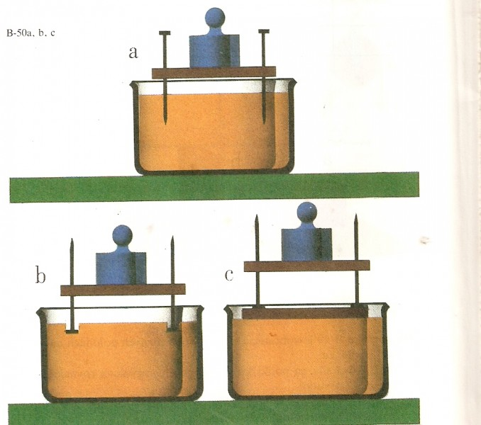
- Na suchý piesok vo vaničke postavíme platničku so štyrmi klinčekmi podľa obrázka obr 50a. Na platničku dáme závažie s hmotnosťou 1 kg a pozorujeme, ako sa klinčeky zaboria do piesku. Pokus opakujeme tak, že platničku postavíme na piesok najprv podľa obr. b, a potom podľa obr. c, keď klinčeky podložíme platničkou. Výsledky pozorovania zdôvodni.
- Platničku so štyrmi klinčekmi postavíme na piesok podľa obr 50a. Na platničku dáme postupne závažie s hmotnosťou 0,1 kg, 0,2 kg, 0,3 kg, 0,4 kg. Ako sa klinčeky zaboria? Vysvetli.
- Na obrázku je znázornená tehla v troch rôznych polohách na vodorovnej podložke.
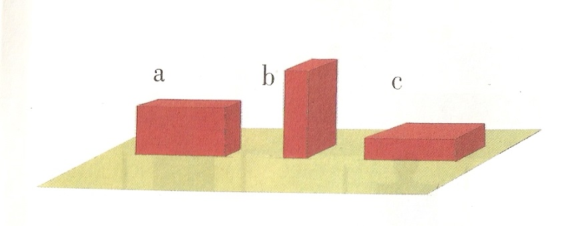
  - Je tlaková sila na podložku v uvedených prípadoch rovnaká alebo je rôzna? Zdôvodni.
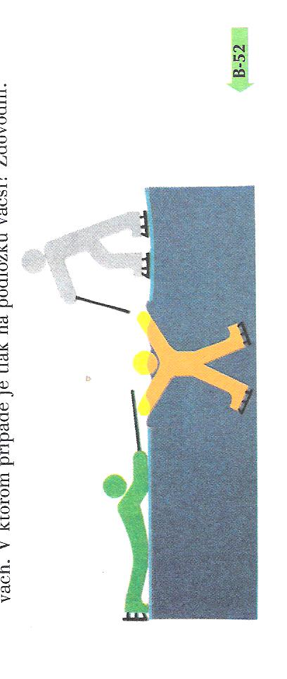
  - V ktorom prípade je tlak tehly na podložku najväčší a v ktorom najmenší? Zdôvodni.
- Urč tlak vyvolaný tankom s hmotnosťou 30 t stojacom na vodorovnej ceste, ak je obsah styčnej plochy pásov so zemou 6 m².
- Akým tlakom pôsobí žena s hmotnosťou 50 kg, ak stojí na jednom opätku so styčnou plochou 1 cm²?
- Ktorý chlapec poskytuje správne prvú pomoc topiacemu?
- Urč veľkosť tlaku hrot klinca, ak jeho obsah je 0,2 mm² a na klinec pôsobí tlaková sila 1 N.
- Lis vyvolá tlak 60MPa. Aká veľká tlaková sila pôsobí kolmo na rovinnú plochu s obsahom 10 cm²?
- Hmotnosť žiaka na stoličke je 52 kg. Obsah styčných plôch nôh stoličky s dlážkou je 12 cm². Vypočítaj, aká tlak spôsobuje stolička na dlážku.
- Akým tlakom pôsobí krasokorčuliarka s hmotnosťou 60 kg, ak stojí na jednej korčuli so styčnou plochou 8 cm²?
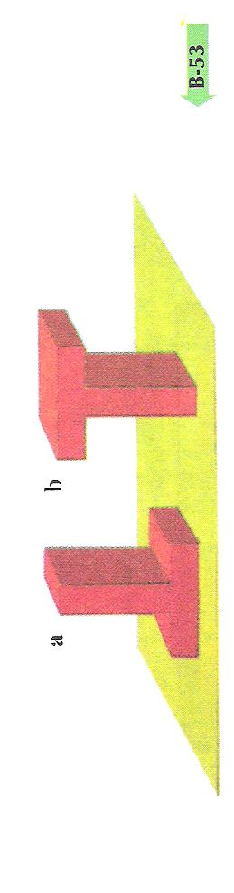
- Na obrázku 53 sú znázornené dve rovnaké tehly v dvoch rôznych zostavách. V ktorom prípade je tlak na podložku väčší? Zdôvodni.

 | Tlak
Jednotka | p₁ | p₂ | p₃ | p₄ | p₅ | p₆
Pa | 1 | 1 000
kPa |  |  | 2 | 1 000
MPa |  |  |  |  | 0,005 | 0,1
- Doplň tabuľku:

